CyberionAcademy

Platforma za učenje sajber bezbednosti

Arhitekturni projekat

Verzija 1.0

Pregled izmena
Datum | Verzija | Opis | Autor
19.08.2025. | 1.0 | Inicijalna verzija | Gabrijel Asković,Mateja Ivanov,Lazar Mančić,Veljko Savić

Sadržaj
1. Cilj dokumenta 5
2. Opseg dokumenta 5
3. Reference 5
4. Predstavljanje arhitekture 5
5. Ciljevi i ograničenja arhitekture 5
6. Pogled na slučajeve korišćenja 5
6.1 Dijagrami slučajeva korišćenja 6
6.2 Kratak opis slučajeva korišćenja 10
6.2.1 Pregled i ažuriranje profila 10
6.2.2 Podnošenje zahteva za promenu uloge 10
6.2.3 Prijavljivanje i registracija 10
6.2.4 Obraćanje za pomoć 10
6.2.5 Pretraživanje sadržaja 10
6.2.6 Pregled i korišćenje sadržaja platforme 10
6.2.7 Komunikacija u svrhu pruzanja pomoci 10
6.2.8 Kreiranje i ažuriranje sadržaja 10
6.2.9 Brisanje sadržaja 10
7. Pogled na logičku arhitekturu sistema 10
7.1 Pregled arhitekture – organizacija paketa i podsistema u slojeve 11
7.1.1 Korisnički interfejs 11
7.1.2 Aplikaciona logika 11
7.1.3 Pristup podacima 11
7.1.4 React 12
7.1.5 .NET 12
7.1.6 MsSQL 12
8. Pogled na procese 12
8.1 Procesi 12
8.1.1 Web čitač 12
8.1.2 Web server 12
8.1.3 .NET 13
8.1.4 MySQL Server 13
8.1.5 Docker engine 13
9. Pogled na raspoređivanje sistema 13
9.1 Klijent 13
9.2 Web server 13
9.3 DBMS server 13
10. Pogled na implementaciju sistema 14
10.1 Model domena 14
10.2 Šema baze podataka 14
10.3 Komponente sistema 15
10.3.1 Komponente korisničkog interfejsa 15
10.3.2 Komponente aplikacione logike 26
10.3.3 Komponente za pristup podacima 35
11. Performanse 36
12. Kvalitet 36

Arhitekturni projekat

Cilj dokumenta
Cilj ovog dokumenta je detaljni opis arhitekture CyberionAcademy platforme.

Opseg dokumenta
Dokument se odnosi na CyberionAcademy platformu koja će biti razvijena od strane tima "ElHack".
CyberionAcademy je edukativna i takmičarska platforma namenjena korisnicima različitih uloga (korisnicima, helperima, moderatorima i administratorima), čija je svrha pružanje interaktivnog okruženja za učenje, proveru znanja i takmičenje kroz kurseve, lekcije, kvizove i izazove.
Namena sistema je:
- omogućavanje efikasnog kreiranja, održavanja i korišćenja edukativnog sadržaja (kursevi, lekcije, kvizovi, izazovi),
- praćenje napretka korisnika kroz rang liste, statistike i bedževe,
- kreiranje personalizovanih preporuka na osnovu aktivnosti korisnika,
- obezbeđivanje administrativnih funkcionalnosti za upravljanje sadržajem i korisnicima.

Reference
Spisak korišćene literature:
- CyberionAcademy– Vizija sistema, V1.0, 2025, ElHack.
- CyberionAcademy– Specifikacija zahteva, V1.0, 2025, ElHack.

Predstavljanje arhitekture
Arhitektura sistema u dokumentu je prikazana kao serija pogleda na sistem: pogled na slučajeve korišćenja, pogled na logičku arhitekturu sistema, pogled na procese, pogled na razmeštaj komponenti sistema i pogled na implementaciju. Ovi pogledi su predstavljeni odgovarajućim UML dijagramima.

Ciljevi i ograničenja arhitekture
Ključni zahtevi i sistemska ograničenja koja imaju značajan uticaj na izbor arhitekture i projektovanje sistema su:
- CyberionAcademy će biti implementiran kao Web aplikacija zasnovana na .NET platformi na serverskoj strani i React biblioteci na klijentskoj strani.
- Kao sistem za upravljanje bazom podataka koristiće se Microsoft SQL Server.

- Korisnički interfejs Web aplikacije mora biti optimizovan za sledeće Web pregledače:
  - Google Chrome (poslednja stabilna verzija),
  - Mozilla Firefox (poslednja stabilna verzija),
  - Microsoft Edge (poslednja stabilna verzija).
  - Brave (poslednja stabilna verzija)
  - Safari (poslednja stabilna verzija)
- Ne postoje posebni zahtevi u pogledu performansi sistema niti specifični zahtevi u pogledu okruženja.

Pogled na slučajeve korišćenja
U ovom odeljku je dat pogled na slučajeve korišćenja definisane u specifikaciji zahteva [5].
Slučajevi korišćenja CyberionAcademy platforme su:
- Prijavljivanje i registracija
- Podnošenje zahteva za promenu uloge
- Pregled i ažuriranje profila
  - Pregled profila
  - Ažuriranje svog profila
  - Pregled statistike
  - Pregled osvojenih bedzeva
- Obraćanje za pomoć
- Pretraživanje sadržaja
  - Pregled i korišćenje sadržaja platforme
    - Pregled liste lekcija
    - Pregled detalja lekcije
    - Pregled kviza
    - Rešavanje kviza
    - Pregled liste kurseva
    - Pregled detalja kursa
    - Pregled liste izazova
    - Pregled detalja izazova
    - Pregled preporuka
    - Pregled rang liste korisnika
  - Komunikacija u svrhu pružanja pomoći
  - Kreiranje i ažuriranje sadržaja
    - Kreiranje i ažuriranje lekcija
      - Kreiranje lekcija
      - Ažuriranje lekcija
    - Kreiranje ažuriranje i brisanje kvizova
      - Kreiranje kvizova
      - Brisanje kvizova
      - Ažuriranje kvizova
    - Kreiranje i ažuriranje izazova
      - Kreiranje izazova
      - Ažuriranje izazova
    - Kreiranje i ažuriranje kurseva
      - Kreiranje kurseva
      - Ažuriranje kurseva
  - Promena uloga korisnicima
    - Pregled zahteva korisnika za promenu uloge
      - Donošenje odluke o promeni uloge
    - Samoinicijativna promena uloge
  - Brisanje saržaja
    - Brisanje kurseva
    - Brisanje lekcija
    - Brisanje izazova
Ove slučajevi korišćenja mogu da iniciraju posetilac portala, član laboratorije, šef laboratorije, vođa projekta ili administrator.

Dijagrami slučajeva korišćenja
Osnovni UML dijagram koji prikazuje korisnike i slučajeve korišćenja CyberionAcademy platforme prikazan je na sledećoj slici:
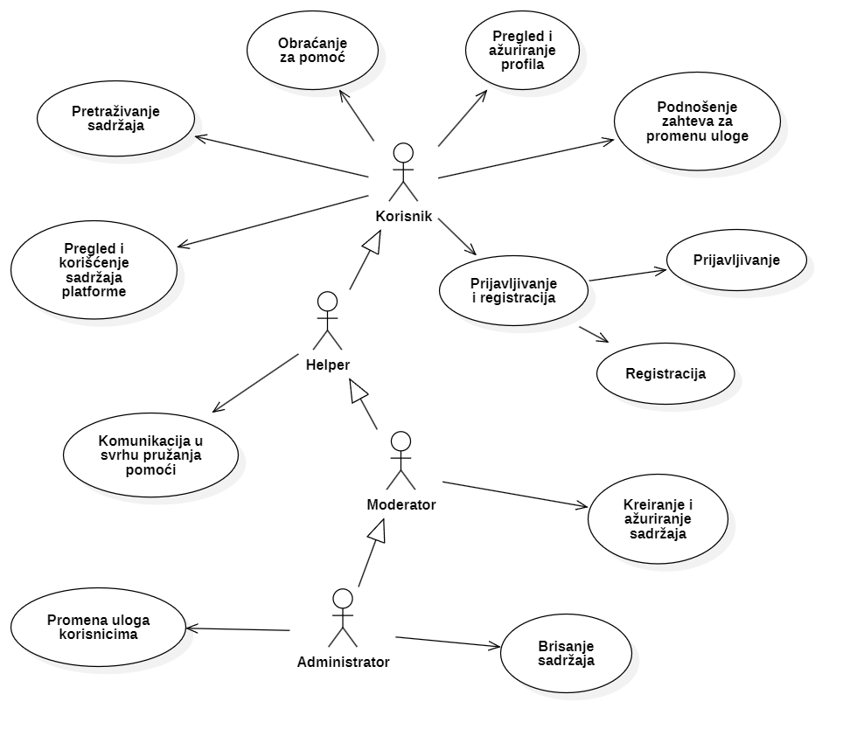
Slučajevi korišćenja pregled i korišćenje saržaja platforme, pregled i ažuriranje profila, kreiranje ažuriranje i brisanje sadržaja i promena uloga korisnicima obuhvataju složenije radnje koje se mogu razložiti dalje razložiti na pojedinačne slučajeve korišćenja.
Detaljni UML dijagram za slučaj korišćenja pregled i korišćenje saržaja platforme je prikazan na sledećoj slici:
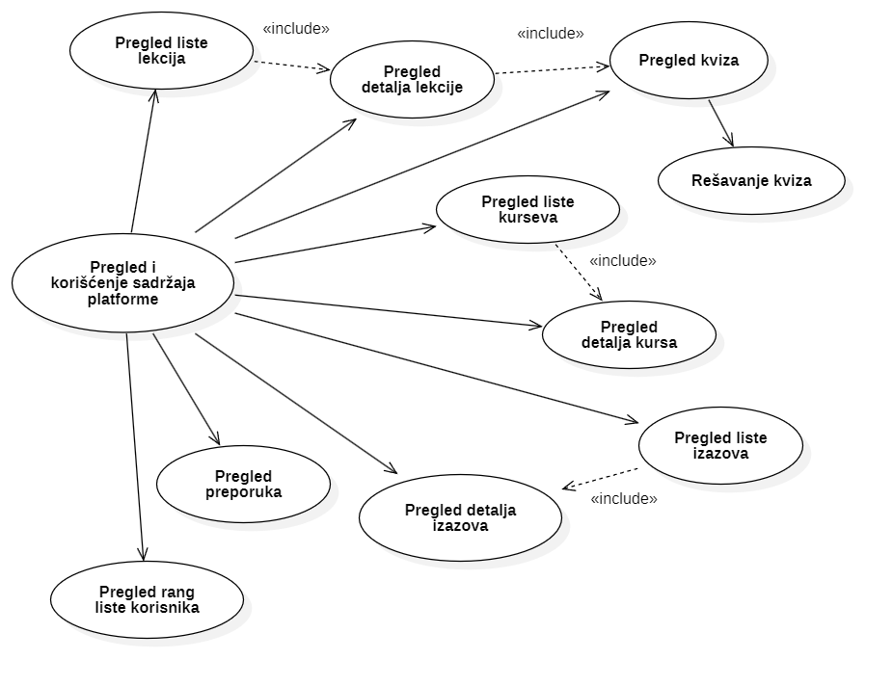
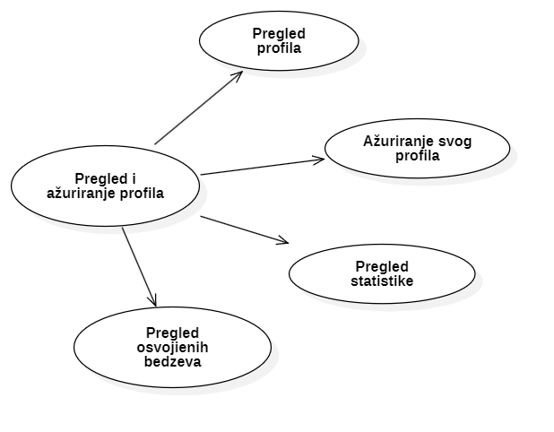
Detaljni UML dijagram za slučaj korišćenja pregled i ažuriranje profila je prikazan na sledećoj slici:

Detaljni UML dijagram za slučaj korišćenja kreiranje ažuriranje i brisanje sadržaja je prikazan na sledećoj slici:
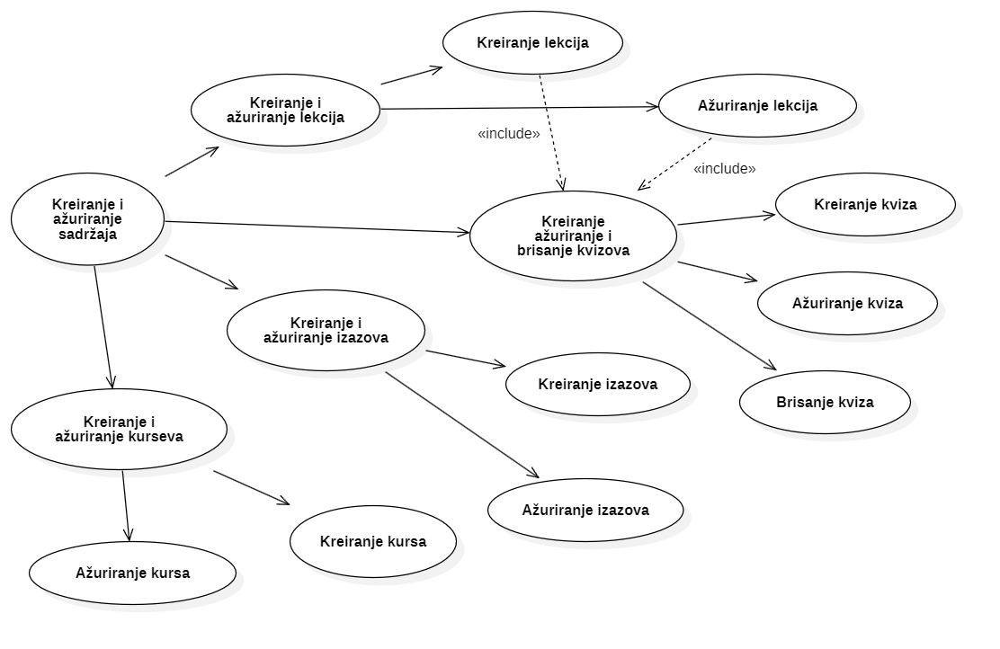

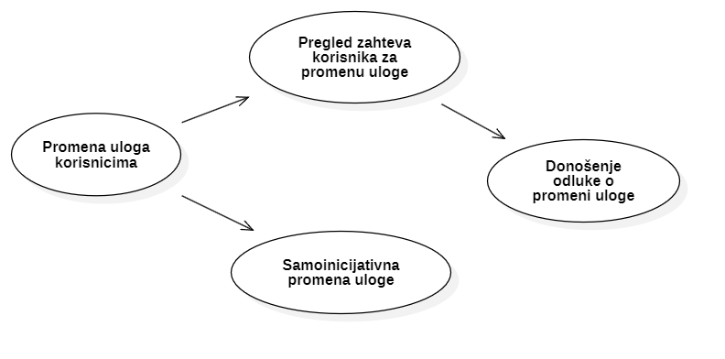
Detaljni UML dijagram za slučaj korišćenja i promena uloga korisnicima je prikazan na sledećoj slici

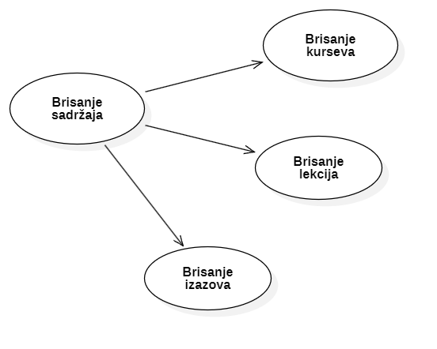
Detaljni UML dijagram za slučaj korišćenja brisanje sadržaja je prikazan na sledećoj slici:

Kratak opis slučajeva korišćenja

Pregled i ažuriranje profila
Kratak opis: Korinsik može videti i ažurirati lične informacije, može videti svoju statistiku i osvojene bedzeve
Akteri koji iniciraju slučaj korišćenja: Korisnik, Helper, Moderator, Administrator.

Podnošenje zahteva za promenu uloge
Kratak opis: Korsnik može poslati zahtev administratoru o promeni njegove uloge
Akteri koji iniciraju slučaj korišćenja: : Korisnik, Helper, Moderator.

Prijavljivanje i registracija
Kratak opis: Korisnik se mora prijaviti da bi koristio platformu. Ako nema nalog na platformi mora se registrovati na stranici registracija.
Akteri koji iniciraju slučaj korišćenja: Korisnik, Helper, Moderator, Administrator.

Obraćanje za pomoć
Kratak opis: Korsnik se može obratiti za pomoć helperu oko savladanja odredjenog gradiva.
Akteri koji iniciraju slučaj korišćenja: Korisnik.

Pretraživanje sadržaja
Kratak opis: Korisnik može pretražiti sadžaj platforme na osnovu imena i drugih parametara.
Akteri koji iniciraju slučaj korišćenja: Korisnik, Helper, Moderator, Administrator.

Pregled i korišćenje sadržaja platforme
Kratak opis: Pregled liste i detalja lekcija, kurseva i izazova, kao i pregled kvizova i rešavanje istih
Akteri koji iniciraju slučaj korišćenja: Korisnik, Helper, Moderator, Administrator.

Komunikacija u svrhu pruzanja pomoci
Kratak opis: Helper odgovara na pitanja postavljena od strane korisnika.
Akteri koji iniciraju slučaj korišćenja: Helper, Moderator, Administrator.

Kreiranje i ažuriranje sadržaja
Kratak opis Kreiranje i ažuriranje kvizova, lekcija, kurseva i izazova na posebnoj stranici na platformi.
Akteri koji iniciraju slučaj korišćenja: Moderator, Administrator.

Brisanje sadržaja
Kratak opis: Brisanje kurseva, lekcija i izazova.
Akteri koji iniciraju slučaj korišćenja:Administrator.

Pogled na logičku arhitekturu sistema
U ovom odeljku je dat pregled logičke arhitekture sistema. Ovaj pogled sadrži opis najznačajnijih klasa, njihove organizacije u pakete i podsisteme, i organizacija podsistema u slojeve. U cilju opisivanja dinamičkih aspekata arhitekture, ovaj odeljak može da uključi opise realizacije najznačajnijih slučajeva korišćenja. Da bi se ilustrovala veza između arhitekturno značajnih klasa, podsistema, paketa ili slojeva moguće je uključiti i odgovarajuće dijagrame klasa.
Logički pogled na CyberionAcademy platforme obuhvata 3 glavna paketa: Korisnički interfejs, Aplikaciona logika, Pristup podacima.
Paket Korisnički interfejs sadrži Web stranice, React skripte i multimedijalni sadržaj koji realizuju grafički dizajn i forme preko kojih korisnici sistema komuniciraju sa sistemom.
Paket Aplikaciona logika predstavlja srednji sloj sistema koji sadrži .NET C# dll-ove zadužene za realizaciju funkcionalnosti specifičnih za domen sistema koji se razvija.
Paket Pristup podacima sadrži .NET dll-ove koje predstavljaju interfejs za pristup, dodavanje i ažuriranje podataka koji se čuvaju u bazi podataka.

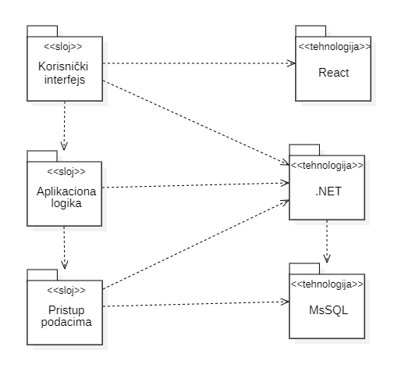
Pregled arhitekture – organizacija paketa i podsistema u slojeve

Korisnički interfejs
sloj
Ovaj sloj realizuje korisnički interfejs portala. U njemu su sadržane sve HTML, multimedijalni sadržaji i React kod koji generišu HTML stranice preko kojih korisnici komuniciraju sa sistemom.
Sloj korisničkog interfejsa zavisi od sloja aplikacione logike, kao i paketa HTML i React.

Aplikaciona logika
sloj
Sloj aplikacione logike je srednji sloj u troslojnoj arhitekturi CyberionAcademy platforme. Sadrži React fajlove koji realizuju funkcionalnost karakterističnu za domen primene platforme i uspostavljaju vezu između korisničkog interfejsa i sloja za pristup podacima.
Ovaj sloj zavisi od sloja za pristup podacima i React paketa.

Pristup podacima
sloj
Sloj za pristup podacima se nalazi na dnu troslojne arhitekture i sadrži .NET dll-ove zadužene za pribavljanje, dodavanje i ažuriranje podataka koji se čuvaju u MsSQL bazi podataka.
Ovaj sloj ne zavisi od drugih slojeva, ali je zavisan od paketa PHP i MsSQL baza podataka.

React
tehnologija
React tehnologija zajedno sa HTML-om definiše gradivne elemente stranica koje se prikazuju u Web čitaču i koje omogućavaju prikaz formatiranih informacija i realizaciju formi za unos i ažuriranje podataka.

.NET
tehnologija
Tehnologija PHP-a obezbeđuje mehanizam za pisanje i izvršavanje skripti na strani servera. Ove skripte mogu da generišu HTML kod koji realizuje korisnički interfejs i pristupaju bazi podataka u cilju pribavljanja, unosa i ažuriranja podataka.

MsSQL
DBMS
MsSQL predstavlja sistem za upravljanje bazama podataka koji će se koristiti za realizaciju CyberionAcademy platforme.

Pogled na procese
U ovom odeljku je sadržan pogled na procesnu arhitekturu sistema. Ovaj opis treba da sadrži specifikaciju različitih zadataka (procesa i niti) uključenih u rad sistema. Takođe je potrebno dati dijagrame koji pokazuju njihovu interakciju i konfiguraciju. Dodela objekata i klasa na određene zadatke takođe spada u opis procesne arhitekture.
Web aplikacije zasnovane na PHP-u imaju relativno jednostavan procesni model koji je u potpunosti pod kontrolom Web servera. Sa stanovišta projektanta PHP Web aplikacije nije potrebno voditi računa o načinu rada Web servera i načinu izvršavanja skripti.
Ilustracije radi u nastavku je dat opis procesa uključenih u izvršenje PeNcIL portala kao Web aplikacije.

Procesi
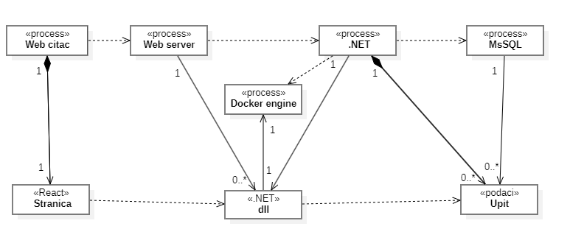
Na sledećem UML dijagramu klasa prikazani su procesi koji učestvuju u izvršenju CyberionAcademy platforme. Dijagram je opšteg tipa i može se primeniti na bilo koju Web aplikaciju zasnovanu na .NET-u i MsSQL bazi podataka.

Web čitač
Web čitač je proces koji izvršava funkcionalnost aplikacije za prikaz React stranica dobijenih od nekog Web servera. U najopštijem slučaju Web čitač u jednom trenutku može da prikazuje samo jednu React stranicu.
Web čitač zavisi od Web servera koji generiše i vraća odgovarajuću React stranicu na zahtev.

Web server
Web server je proces koji izvršava funkcionalnost opsluživanja zahteva prispelih sa više Web čitača. Web server inicira izvršenje .NET dll procesa koji obrađuje odgovarajući zahtev i generiše sadržaj koji se vraća čitaču. Web server može paralelno da inicira veći broj .NET dll procesa.

.NET
.NET dll proces obavlja posao obrade zadatog zahteva i generiše odgovarajući tekstualni sadržaj koji Web server šalje Web čitaču. Za izvršenje zahteva ovaj proces može da zahteva usluge MsSQL servera-a. Komunikacija između .NET dll procesa i MsSQL servera se obavlja preko prosleđivanja upita i vraćanja rezultat.

MySQL Server
MsSQL Server je proces koji izvršava funkcionalnost MsSQL sistema za upravljanje bazama podataka. Ovaj proces može konkurentno da prihvati određen broj upita, izvrši ih nad bazom podataka i vrati rezultate procesu koji je upite postavio.

Docker engine
MsSQL Server je proces koji izvršava funkcionalnost MsSQL sistema za upravljanje bazama podataka. Ovaj proces može konkurentno da prihvati određen broj upita, izvrši ih nad bazom podataka i vrati rezultate procesu koji je upite postavio.

Pogled na raspoređivanje sistema
Pogled na raspoređivanje sistema prikazuje različite fizičke čvorove za najopštiju konfiguraciju sistema. Fizičkim čvorovima koji predstavljaju procesore dodeljuju se identifikovani procesi.
Na sledećoj slici dat je UML dijagram raspoređivanja CyberionAcademy sistema.
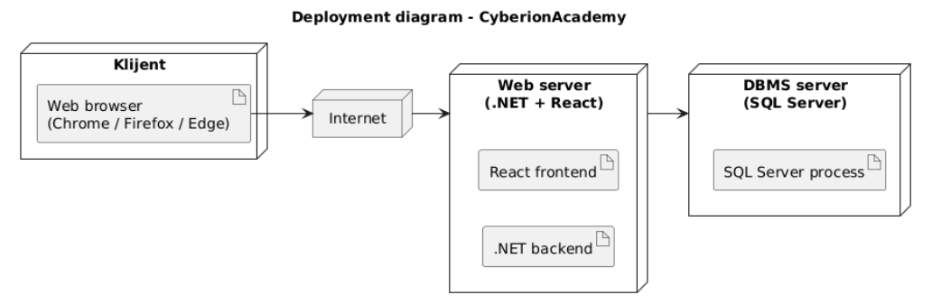

Klijent
Pristup CyberionAcademy sistemu obavlja se preko klijentskih računara ili mobilnih uređaja na kojima se izvršava Web čitač.
Za povezivanje između klijenta i Web servera koristi se Internet infrastruktura, tako da nema ograničenja u pogledu lokacije klijenta.

Web server
Računar na kome se izvršava Web server opslužuje više klijenata koji pristupaju preko Interneta.
Na ovom računaru se izvršavaju procesi vezani za .NET backend aplikaciju, kao i React frontend koji se isporučuje korisnicima kroz browser.
U najopštijoj konfiguraciji, sistem za upravljanje bazom podataka (DBMS) se izvršava na posebnoj mašini, povezanoj sa Web serverom putem lokalne mreže (LAN).

DBMS server
DBMS server je računar na kome se izvršava Microsoft SQL Server proces koji realizuje funkcionalnost sistema za upravljanje bazom podataka.
Zbog sigurnosti podataka koji se čuvaju na ovom računaru, pristup bazi je ograničen samo na računare iz lokalne mreže (LAN).

Pogled na implementaciju sistema
Pogled na implementaciju prikazuje različite aspekte bitne za implementaciju sistema. U slučaju CyberionAcademy platforme ovaj odeljak sadrži model domena, šemu baze podataka i prikaz komponenti sistema razvrstanih u ranije identifikovane pakete.

Model domena
Model domena za koji se CyberionAcademy projektuje je ilustrovan UML dijagramom klasa. U njemu su prikazane domenske klase, neki od njihovih atributa, kao i veze koje se mogu identifikovati između njih.
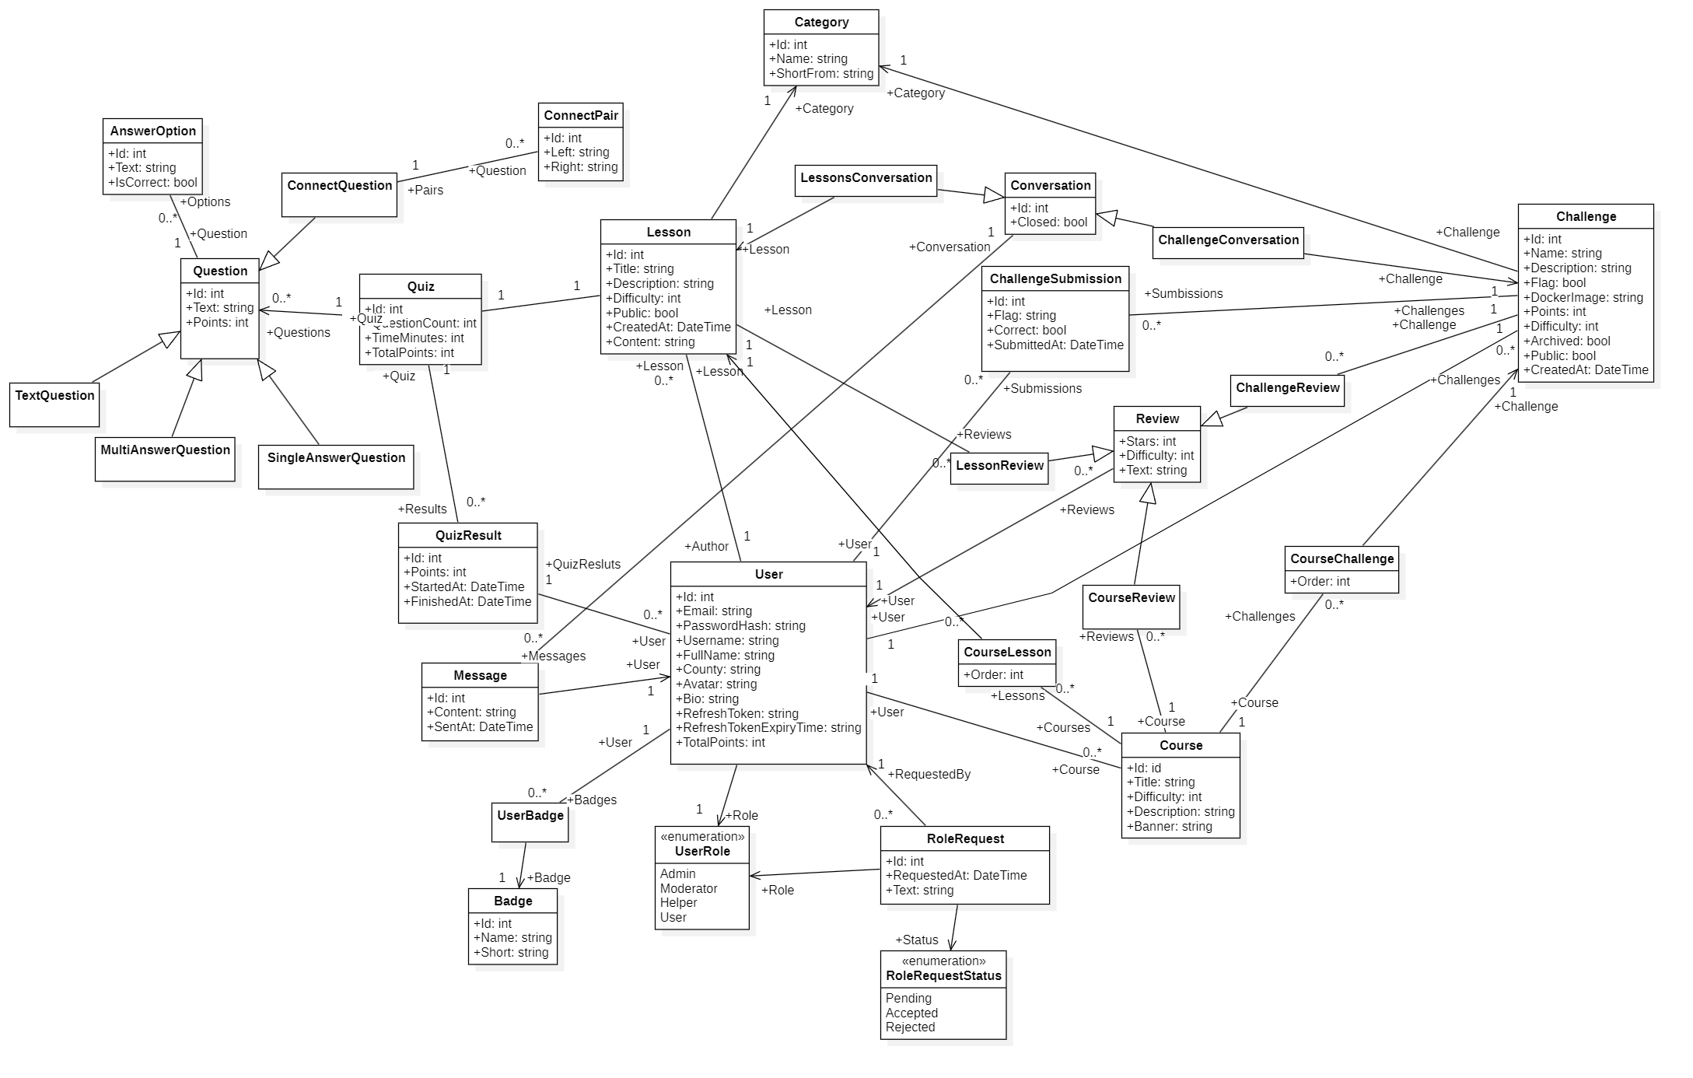
Model domena predstavlja osnovu za projektovanje baze podataka (Microsoft SQL Server) i mapiranje u sloju pristupa podacima, kao i za identifikaciju komponenti sistema koje će biti implementirane na .NET serverskoj strani (servisi, kontroleri) i React klijentskoj strani (stranice/komponente).

Šema baze podataka
Detaljna šema baze podataka je prikazana na sledećem dijagramu.

Komponente sistema
Komponente sistema CyberionAcademy platforme su React fajlovi čiji će pregled biti dat po arhitekturnim slojevima. Za ilustraciju će biti korišćeni UML dijagrami komponenti, ali i dijagrami klasa. U slučajevima gde je React fajl prikazan kao klasa atributi predstavljaju ulazne podatke koji se uzimaju iz GET ili POST dela HTTP poruke, dok metodi predstavljaju funkcije definisane u okviru fajla.

Komponente korisničkog interfejsa
Dizajn korisničkog interfejsa je obuhvaćen komponentama React okruženja prikazan dijagramom na sledećoj strani. Prikazani su načini kako su stranice međusobno povezane i kako su povezane sa određenim bitnim komponentama, provajderima i naravno sa glavnom aplikacijom. Svakoj stranici je takođe dodeljena .css datoteka sa istim imenom ali različitom ekstenzijom. Ovo su komponente korisničkog intefejsa pri razvoju, pri korišćenju postoje samo tri komponente, i one su index.html koji predstavlja glavnu stranicu koja prikazuje korisnički interfejs, bundle.css koji obuhvata sve .css datoteke upakovane i optimizovane u jednu i bundle.js koji predstavlja svu logiku od strane korisničko interfejsa upakovanu u jednu Javascript datoteku, on sadrži sve komponente koje postoje pri razvoju u React okruženju.
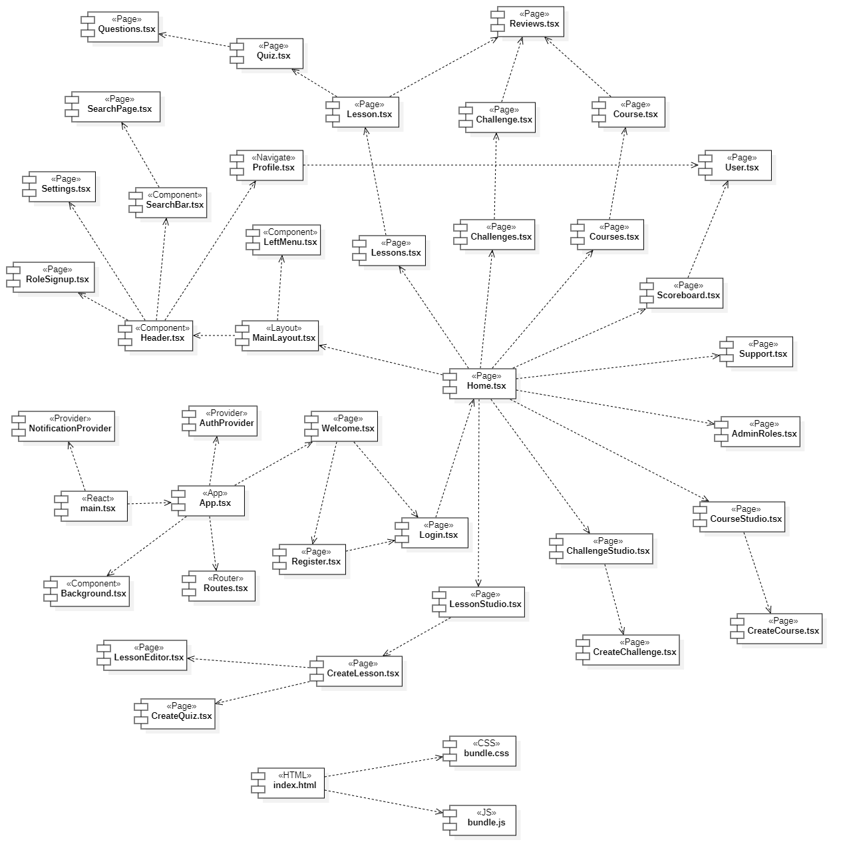
Login.tsx značenje atributa:
- email: String koji predstavlja email adresu korisnika. Koristi se za identifikaciju korisnika prilikom prijave.
- password: String koji predstavlja lozinku korisnika. Koristi se za autentifikaciju korisnika prilikom prijave.

Register.tsx značenje atributa:
- email: Vrednost polja za email koju korisnik trenutno unosi u formi.
- password: Vrednost polja za lozinku koju korisnik trenutno unosi u formi.
- repeatPassword: Vrednost polja za potvrdu lozinke koju korisnik trenutno unosi u formi.
- username: Vrednost koju korisnik unosi u polje za korisničko ime.
- fullName: Vrednost koju korisnik unosi u polje za puno ime.

Challenge.tsx značenje atributa:
- id: Jedinstveni identifikator izazova
- name: Naziv izazova
- description: Opis izazova
- categoryName: Naziv kategorije izazova
- categoryShort: Kratak kod kategorije
- points: Broj poena za rešavanje izazova
- averageRating: Prosečna ocena izazova
- solvedCount: Broj uspešno rešenih izazova
- difficulty: Nivo težine izazova
- isArchived: Status arhiviranja izazova
- isPublic: Status vidljivosti izazova
- dockerImage: Docker image za izazov (opciono)
- averageReviewDifficulty: Prosečna težina iz recenzija (opciono)
- difficultyCounts: Broj recenzija po nivoima težine

ChallengeStudio.tsx značenje atributa:
- id - Jedinstveni identifikator izazova
- name - Naziv izazova
- categoryName - Naziv kategorije
- points - Broj poena za izazov
- averageRating - Prosečna ocena izazova
- solvedCount - Broj uspešnih rešenja
- isArchived - Status arhiviranja
- isPublic - Status vidljivosti
- avatarUrl - URL avatara izazova (opciono)
- difficulty - Nivo težine izazova

CreateChallenge.tsx značenje atributa:
- id: Jedinstveni identifikator izazova
- name: Naziv izazova
- description: Opis izazova
- categoryName: Naziv kategorije izazova
- categoryShort: Kratak kod kategorije
- points: Broj poena za rešavanje izazova
- averageRating: Prosečna ocena izazova
- solvedCount: Broj uspešno rešenih izazova
- difficulty: Nivo težine izazova
- isArchived: Status arhiviranja izazova
- isPublic: Status vidljivosti izazova
- dockerImage: Docker image za izazov (opciono)

Challenges.tsx značenje atributa:
- challenges: Lista svih izazova (Challenge objekata) prikazanih na stranici.
- sortKey: Ključ po kojem se izazovi sortiraju (npr. ime, poeni).
- sortDirection: Smer sortiranja izazova ("asc" za rastuće, "desc" za opadajuće).
- activeTab: Trenutno aktivna kartica ("active", "archived", "all").
- searchQuery: Tekst koji korisnik unosi za pretragu izazova.
- selectedCategory: Izabrana kategorija za filtriranje izazova.
- selectedDifficulty: Izabrana težina za filtriranje izazova.
- currentPage: Trenutna stranica u paginaciji izazova.
- totalPages: Ukupan broj stranica izazova.
- categories: Lista svih kategorija dostupnih za filtriranje.
- showUnsolvedOnly: Da li se prikazuju samo izazovi koje korisnik nije rešio.

Courses.tsx značenje atributa:
- sortKey: Ključ po kojem se kursevi sortiraju (npr. "name" ili "rating").
- sortDirection: Smer sortiranja ("asc" za rastuće, "desc" za opadajuće).
- page: Trenutni broj stranice za paginaciju.
- pageSize: Broj kurseva koji se prikazuju po stranici.
- search: Tekst za pretragu kurseva; ako je prazan string, vrednost je undefined i pretraga se ne primenjuje.
- difficulty: Izabrana težina kursa; ako nije izabrana (-1), vrednost je undefined i filtriranje po težini se ne primenjuje.

Course.tsx značenje atributa:
- showNotification - Funkcija za prikaz notifikacija (iz notifikacionog konteksta)
- id - ID kursa (iz parametara rute)
- course - Stanje koje čuva podatke o kursu (tipa RichCourseData ili null)
- navigate - Funkcija za navigaciju izmedju ruta (iz React Routera)
- handleError - Funkcija za rukovanje greškama (custom hook)
- RichCourseData - Prošireni tip podataka za kurs koji uključuje:
- reviewCount: broj recenzija
- averageRating: prosečna ocena
- averageReviewDifficulty: prosečna težina
- difficultyCounts: broj recenzija po nivoima težine
- fetchCourse - Funkcija za dobavljanje podataka o kursu sa servera
- handleSubmitReview - Funkcija za slanje ili ažuriranje recenzije kursa
- difficulties - Niz/mapa težina (verovatno stringovi kao "Easy", "Medium", "Hard")
- getColorHex - Funkcija koja vraća heksadecimalnu boju na osnovu težine

CourseCard.tsx značenje atributa:
- id - Jedinstveni identifikator kursa
- title - Naslov kursa
- description - Opis kursa
- authorName - Ime autora kursa
- authorId - ID autora kursa
- averageRating - Prosečna ocena kursa
- difficulty - Nivo težine kursa
- lessonCount - Broj lekcija u kursu
- challengeCount - Broj izazova u kursu
- hasBanner - Boolean koji označava da li kurs ima banner sliku

CourseStudio.tsx značenje atributa:
- currentPage - Trenutna stranica u paginaciji
- totalPages - Ukupan broj stranica
- courses - Niz kurseva
- searchWord - Tekst pretrage
- sortKey - Ključ za sortiranje
- sortDir - Smer sortiranja ('asc' ili 'desc')
- selectedDifficulty - Izabrani filter težine
- navigate - Funkcija za navigaciju
- handleError - Funkcija za rukovanje greškama
- showNotification - Funkcija za prikaz notifikacija
- fetchCourses - Funkcija za dobavljanje kurseva sa servera
- onSearch - Funkcija koja se poziva pri pretrazi
- mappedCourses - Memorizovani niz mapiranih kurseva za prikaz u tabeli

CreateCourse.tsx značenje atributa:
- currentPage - Trenutna stranica u paginaciji
- id - ID izazova
- name - Naziv izazova
- category - Kategorija izazova
- difficulty - Težina izazova
- id - ID lekcije
- title - Naslov kursa
- category - Kategorija kursa
- difficulty - Težina kursa
- title - Naslov kursa
- description - Opis kursa
- hasBanner - Da li kurs ima banner
- difficulty - Težina kursa
- items - Lista itema kursa
- id - ID kursa (number) - opcionalno
- handleInputChange - Funkcija za promenu vrednosti polja kursa
- fetchChallenges - Funkcija za dobavljanje izazova
- fetchLessons - Funkcija za dobavljanje lekcija
- insertAt - Funkcija za umetanje itema na određenu poziciju
- addItemToList - Funkcija za dodavanje itema u listu kursa
- createCourse - Funkcija za kreiranje kursa
- updateCourse - Funkcija za ažuriranje kursa
- deleteCourse - Funkcija za brisanje kursa

Home.tsx značenje atributa:
- quote: Objekat koji sadrži tekst motivacione poruke i autora, prikazuje se na početnoj stranici.
- opacity: Broj koji određuje providnost (vidljivost) prikazane poruke (0 - nevidljivo, 1 - potpuno vidljivo).
- recomms: Lista preporuka (izazova i lekcija) koje se prikazuju korisniku.
- rIndex: Indeks koji označava trenutnu poziciju prikazanih preporuka u slideru.
- loading: Boolean koji označava da li se podaci još učitavaju (true dok se ne završi učitavanje).

CreateLesson.tsx značenje atributa:
- id: Jedinstveni identifikator lekcije (opcionalno)
- title: Naslov lekcije
- description: Opis lekcije
- difficulty: Nivo težine lekcije
- categoryId: ID kategorije kojoj lekcija pripada (opcionalno)
- isPublic: Status vidljivosti lekcije (javna/privatna)
- quizId: ID kviza povezanog sa lekcijom (opcionalno)
- content: Sadržaj lekcije (opcionalno)
- name: Puni naziv kategorije
- shortForm: Kratak kod/oznaka kategorije
- id: Jedinstveni identifikator kategorije

LessonDetails.tsx značenje atributa:
- id: Jedinstveni identifikator lekcije
- title: Naslov lekcije
- description: Opis lekcije
- categoryName: Naziv kategorije
- categoryShort: Kratak kod kategorije
- difficulty: Nivo težine lekcije
- isPublic: Status vidljivosti lekcije
- authorId: ID autora lekcije
- authorName: Ime autora lekcije
- authorRole: Uloga autora lekcije
- authorCountry: Država autora lekcije
- authorAvatarUrl: URL avatara autora lekcije
- quizId: ID kviza povezanog sa lekcijom
- reviewCount: Broj recenzija lekcije
- averageRating: Prosečna ocena lekcije
- averageReviewDifficulty: Prosečna težina iz recenzija
- difficultyCounts: Broj recenzija po nivoima težine
- review: Recenzija trenutnog korisnika
- content: Sadržaj lekcije
- showNotification: Funkcija za prikaz notifikacija
- id: ID lekcije iz parametara rute
- lesson: Podaci o lekciji
- loading: Status učitavanja podataka
- navigate: Funkcija za navigaciju
- handleError: Funkcija za obradu grešaka
- fetchLesson: Dohvatanje podataka o lekciji sa servera
- handleSubmitReview: Slanje ili ažuriranje recenzije lekcije

LessonEditor.tsx značenje atributa:
- value - Tekstualni sadržaj editora
- leftWidth - Širina leve polovine ekrana (editor)
- containerRef - Referenca na glavni kontejner
- isDraggingRef - Flag za praćenje prevlačenja dividera
- fileInputRef - Referenca na skriveni input za fajl
- location - Informacije o trenutnoj ruti
- navigate - Funkcija za navigaciju

LessonStudio.tsx značenje atributa:
- id - Jedinstveni identifikator lekcije
- title - Naslov lekcije
- description - Opis lekcije
- difficulty - Nivo težine lekcije
- isPublic - Status vidljivosti lekcije
- categoryId - ID kategorije lekcije
- authorId - ID autora lekcije
- quizId - ID povezanog kviza
- categoryName - Naziv kategorije
- averageRating - Prosečna ocena lekcije

Lessons.tsx značenje atributa:
- id: Jedinstveni identifikator lekcije.
- title: Naslov lekcije.
- description: Kratak opis lekcije (opciono).
- difficulty: Težina lekcije (numerička vrednost).
- isPublic: Da li je lekcija javno dostupna.
- categoryId: Identifikator kategorije kojoj lekcija pripada.
- authorId: Identifikator autora lekcije.
- quizId: Identifikator kviza povezanog sa lekcijom (opciono).
- categoryName: Naziv kategorije kojoj lekcija pripada.
- categoryShort: Skraćeni naziv kategorije (za prikaz ikone).
- averageRating: Prosečna ocena lekcije.

CreateQuiz.tsx značenje atributa:
- questionCount - Broj pitanja u kvizu
- timeMinutes - Vreme trajanja kviza u minutima
- questions - Lista pitanja
- text - Tekst pitanja
- points - Broj poena za pitanje
- type - Tip pitanja (0-3)
- answers - Lista odgovora (za tipove 0,1,3)
- pairs - Lista parova za povezivanje (za tip 2)

Questions.tsx značenje atributa:
- text - Tekst pitanja
- points - Broj poena
- type - Tip pitanja (0-3)
- options - Opcije odgovora
- pairs - Povezani parovi
- leftPairs - Levi delovi parova
- rightPairs - Desni delovi parova
- answer - Tekstualni odgovor

Quiz.tsx značenje atributa:
- id: Jedinstveni identifikator kviza.
- lessonId: Identifikator lekcije kojoj kviz pripada.
- title: Naslov kviza.
- category: Objekat sa informacijama o kategoriji kviza (id, name, shortForm).
- difficulty: Težina kviza (numerička vrednost).
- createdAt: Datum i vreme kreiranja kviza.
- authorId: Identifikator autora kviza.
- authorName: Ime autora kviza.
- authorRole: Uloga autora (npr. "admin", "user").
- totalPoints: Ukupan broj poena koji se može osvojiti na kvizu.
- questionCount: Ukupan broj pitanja u kvizu.
- time: Vreme (u sekundama) predviđeno za rešavanje kviza.
- cooldown: Broj dana do sledećeg pokušaja rešavanja kviza (opciono).
- doingNow: Da li korisnik trenutno radi kviz.
- results: Lista rezultata prethodnih pokušaja, svaki sadrži:
- points: Broj osvojenih poena.
- startedAt: Datum i vreme kada je pokušaj započet.
- finishedAt: Datum i vreme kada je pokušaj završen (opciono).

Reviews.tsx značenje atributa:
- quote: Objekat koji sadrži tekst motivacione poruke i autora, prikazuje se na početnoj stranici.
- opacity: Broj koji određuje providnost (vidljivost) prikazane poruke (0 - nevidljivo, 1 - potpuno vidljivo).
- recomms: Lista preporuka (izazova i lekcija) koje se prikazuju korisniku.
- rIndex: Indeks koji označava trenutnu poziciju prikazanih preporuka u slideru.
- loading: Boolean koji označava da li se podaci još učitavaju (true dok se ne završi učitavanje).

RoleSignup.tsx značenje atributa:
- requestedAt: Datum i vreme kada je zahtev za ulogu poslat.
- role: Naziv tražene uloge (npr. "Helper", "Moderator", "Admin").
- status: Status zahteva (npr. "pending", "approved", "rejected").
- text: Tekst poruke korisnika uz zahtev za promenu uloge.

AdminRoles.tsx značenje atributa:
- id: Jedinstveni identifikator zahteva za promenu uloge.
- requestedAt: Datum i vreme kada je zahtev poslat (string).
- username: Korisničko ime korisnika koji je poslao zahtev.
- role: Naziv tražene uloge (npr. "Helper", "Moderator", "Admin").
- userId: Jedinstveni identifikator korisnika koji je poslao zahtev.
- text: Tekst poruke korisnika uz zahtev (motivaciono pismo).
- status: Status zahteva (npr. "pending", "approved", "rejected").
- userId: Jedinstveni identifikator korisnika.
- email: Email adresa korisnika.
- fullName: Puno ime korisnika.
- role: Trenutna uloga korisnika (npr. "User", "Helper", "Moderator", "Admin").

Scoreboard.tsx značenje atributa:
- rankNum: Redni broj korisnika na rang listi.
- rank: Naziv ranga korisnika (npr. "Gold", "Silver", "Bronze").
- username: Korisničko ime korisnika.
- country: Oznaka države korisnika (opciono).
- id: Jedinstveni identifikator korisnika.
- totalPoints: Ukupan broj poena koje je korisnik osvojio.
- points: Ukupan broj poena koje su korisnici iz te države osvojili.
- rankNum: Redni broj države na rang listi.
- users: Broj korisnika iz te države koji su rangirani.

Settings.tsx značenje atributa:
- username: Korisničko ime korisnika.
- email: Email adresa korisnika.
- fullName: Puno ime korisnika.
- country: Oznaka države korisnika (opciono).
- bio: Kratka biografija korisnika (opciono).
- currentPassword: Trenutna lozinka korisnika (za potvrdu identiteta).
- newPassword: Nova lozinka koju korisnik želi da postavi.

SearchPage.tsx značenje atributa:
- id: Jedinstveni identifikator pretraženog objekta (izazov ili lekcija).
- title: Naslov lekcije (opciono, koristi se za lekcije).
- name: Naziv izazova (opciono, koristi se za izazove).
- difficulty: Težina izazova ili lekcije (numerička vrednost).
- averageRating: Prosečna ocena izazova ili lekcije.
- username: Puni naziv kategorije.
- role: Uloga korisnika (npr. "User", "Helper", "Moderator", "Admin").
- totalPoints: Ukupan broj poena koje je korisnik osvojio.

Support.tsx značenje atributa:
- id: Jedinstveni identifikator konverzacije.
- title: Naslov konverzacije (npr. naziv izazova ili lekcije).
- type: Tip objekta na koji se konverzacija odnosi (npr. "challenge" ili "lesson").
- objId: Identifikator objekta (izazova ili lekcije) na koji se konverzacija odnosi.
- lastMessage: Tekst poslednje poruke u konverzaciji.
- lastSender: Korisničko ime pošiljaoca poslednje poruke.
- message: Tekst poruke za pokretanje nove konverzacije.
- challengeId: Identifikator izazova (ako se poruka odnosi na izazov, opciono).
- lessonId: Identifikator lekcije (ako se poruka odnosi na lekciju, opciono).
- senderUsername: Korisničko ime pošiljaoca poruke.
- senderId: Identifikator pošiljaoca poruke.
- senderRole: Uloga pošiljaoca (npr. "User", "Support", "Admin").
- content: Sadržaj poruke.
- sentAt: Datum i vreme kada je poruka poslata.
- isNew: Da li se otvara nova konverzacija (true/false).
- isSupport: Da li je korisnik deo podrške (true/false).

User.tsx značenje atributa:
- userid: Jedinstveni identifikator korisnika.
- username: Korisničko ime korisnika.
- fullName: Puno ime korisnika.
- bio: Kratka biografija korisnika (opciono).
- role: Uloga korisnika (npr. "User", "Helper", "Moderator", "Admin").
- country: Oznaka države korisnika (opciono).
- points: Ukupan broj poena koje je korisnik osvojio.
- rankName: Naziv ranka korisnika
- rankNum: Redni broj korisnika na rang listi.
- badgesShort: Skraćeni naziv bedža (za ikonicu).
- badgesName: Puni naziv bedža.
- ChallengeName: Naziv kategorije izazova ili kviza.
- Challengemax: Maksimalna vrednost za tu kategoriju (za radar grafikon).
- ChallengeNum: Broj izazova/kvizova koje je korisnik rešio u toj kategoriji.
- ActivityCount: Broj aktivnosti korisnika za određeni dan.
- ChallengeDate: Datum aktivnosti.
- year: Godina za koju se prikazuju podaci o rastu.
- month: Mesec za koji se prikazuju podaci o rastu.
- totalPoints: Ukupan broj poena koje je korisnik imao na kraju tog meseca.

Background.tsx značenje atributa:
- particlesRef - Referenca na HTML element koji sadrži čestice (particles)
- auth - Podaci o autentifikaciji (dobijeni kroz useAuth hook)
- particleCount - Broj čestica koje se kreiraju (fiksna vrednost 80)
- container - HTML element koji sadrži čestice (dobijen iz particlesRef)
- particle - Pojedinačni HTML element čestice (div)
- size - Veličina fonta čestice (slučajna vrednost između 6 i 18px)
- posX - Horizontalna pozicija čestice (slučajna vrednost između 0% i 100%)
- posY - Vertikalna pozicija čestice (slučajna vrednost između 0% i 100%)
- pos - Objekat koji sadrži x i y koordinate čestice
- duration - Trajanje animacije čestice (slučajna vrednost između 10 i 20 sekundi)
- delay - Kašnjenje animacije čestice (slučajna vrednost između 0 i 5 sekundi)
- moveX - Nova horizontalna pozicija čestice za animaciju
- moveY - Nova vertikalna pozicija čestice za animaciju
- mouseX - Horizontalna pozicija miša (izražena u procentima)
- mouseY - Vertikalna pozicija miša (izražena u procentima)
- spheres - Lista HTML elemenata sa klasom "gradient-sphere"
- moveX - Pomeraj sfera po X osi u odnosu na kretanje miša
- moveY - Pomeraj sfera po Y osi u odnosu na kretanje miša

Header.tsx značenje atributa:
- location - Informacije o trenutnoj putanji (URL) u aplikaciji
- auth - Podaci o autentifikaciji i korisničkom kontekstu
- jwtToken - Dekodirani podaci iz JWT tokena korisnika
- roleNum - Brojčana reprezentacija uloge korisnika (0=User, 1=Helper, 2=Moderator, 3=Admin)

LeftMenu.tsx značenje atributa:
- location - Objekat sa informacijama o trenutnoj ruti (dobijen kroz React Router hook)
- auth - Objekat autentifikacionog konteksta (sadrži token i korisničke podatke)
- jwtToken - Dekodirani JWT token sa korisničkim podacima (role, id, itd)
- roleNum - Numerička vrednost uloge korisnika za poređenje privilegija
- menuItems - Dinamički generisana lista stavki menija na osnovu uloge korisnika

Review.tsx značenje atributa:
- handleSubmit - Funkcija koja se poziva pri slanju recenzije (prihvata tekst, ocenu, težinu, flag za edit i setter za edit)
- stars - Opciona numericka vrednost koja predstavlja broj zvezdica recenzije
- difficulty - Opciona numericka vrednost koja predstavlja težinu (obicno izražena brojem)
- text - Opcioni string koji predstavlja tekst recenzije
- hasReview - Boolean vrednost koja oznacava da li korisnik vec ima recenziju
- label - String koji predstavlja labelu za komponentu
- className - Opcioni string za dodatne CSS klase

SearchBar.tsx značenje atributa:
- label - String koji predstavlja labelu za komponentu (obavezan)
- setSearchWord - Opciona funkcija za postavljanje search stringa (React setter funkcija)
- searchWord - Opcioni string koji predstavlja trenutnu vrednost pretrage
- onSearch - Opciona callback funkcija koja se poziva pri pretrazi (može prihvatiti opcioni tag)
- tags - Opcioni niz objekata tipa SearchTag (sa name i label svojstvima)

DataTable.tsx značenje atributa:
- key - Ključ podatka za sortiranje (tipa keyof T)
- dir - String ('asc' ili 'desc') - smer sortiranja
- onSetSortKey - Funkcija za postavljanje ključa za sortiranje (React setter)
- onSetSortDir - Funkcija za postavljanje smera sortiranja (React setter)
- key - Ključ podatka u koloni (tipa keyof T)
- header - String (naslov kolone)
- sortable - Opcioni boolean (da li se kolona može sortirati)
- data - Niz podataka tipa T
- columns - Niz kolona tipa Column<T>
- className - Opcioni string (dodatne CSS klase)
- onRowClick - Opciona funkcija za klik na red (prihvata red i indeks)
- rowClass - Opciona funkcija koja vraća string za klasu reda
- pagination - Opcioni Pagination objekat
- sort - Opcioni Sort<T> objekat
- key: string - String ključ (naziv polja)
- value: React.ReactNode - React čvor (vrednost polja)

NotificationProvider.tsx značenje atributa:
- message - Trenutna poruka notifikacije (string ili null)
- type - Tip notifikacije ('success', 'warning', 'error', 'info' ili null)
- visible - Boolean koji označava da li je notifikacija vidljiva
- isFadingOut - Boolean koji označava da li je notifikacija u procesu nestajanja
- timeoutRef - Referenca za timeout koji kontroluje trajanje notifikacije
- fadeOutTimeoutRef - Referenca za timeout koji kontroluje fade-out animaciju
- clearTimeouts - Funkcija za brisanje svih aktivnih timeout-ova
- startFadeOut - Funkcija koja pokreće proces nestajanja notifikacije
- showNotification - Funkcija za prikaz notifikacije sa porukom i tipom
- context - Kontekst notifikacije (dobija se kroz useNotification hook)

Komponente aplikacione logike
Na sledećem dijagramu su prikazane komponente ovog sloja i njihove međusobne zavisnosti:
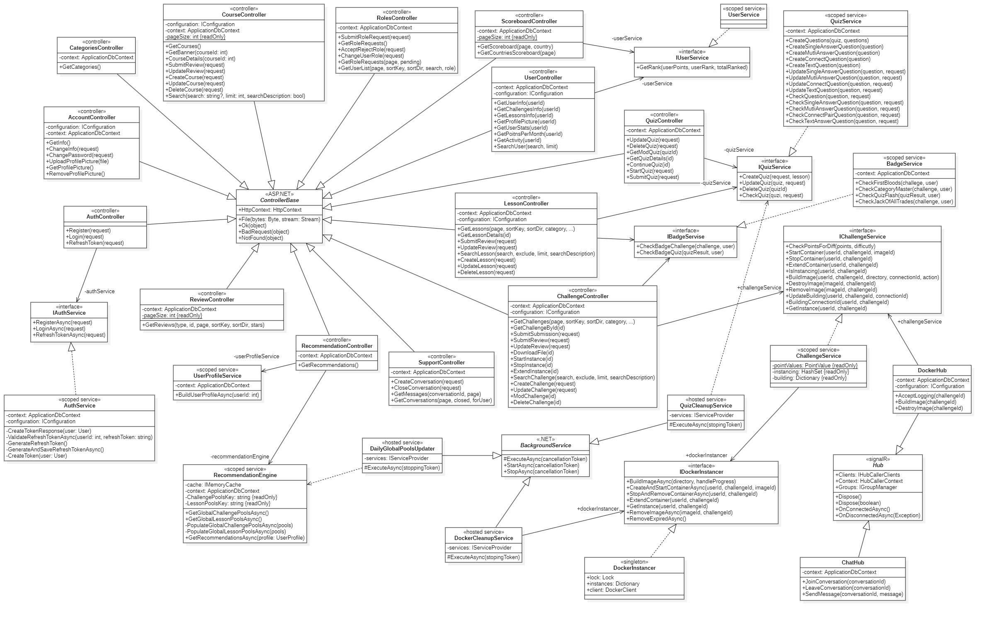
AuthController.cs

Svojstva:
- authService – Servis za autentifikaciju korisnika.

Metode:
- Register – Registruje novog korisnika i proverava da li email ili username već postoje.
- Login – Prijavljuje korisnika i vraća JWT token ako su kredencijali ispravni.
- RefreshToken – Osvežava pristupni token koristeći validan refresh token.

AccountController.cs

Svojstva:
- context – Instanca baze podataka (ApplicationDbContext).
- configuration – Konfiguracija aplikacije (IConfiguration).

Metode:
- GetInfo – Vraća osnovne informacije o korisniku.
- ChangeInfo – Menja informacije korisnika kao što su username, email, fullName, country i bio.
- ChangePassword – Menja lozinku korisnika nakon verifikacije trenutne lozinke.
- UploadProfilePicture – Omogućava upload profilne slike korisnika sa ograničenjem veličine fajla.
- GetProfilePicture – Vraća profilnu sliku korisnika sa odgovarajućim MIME tipom.
- RemoveProfilePicture – Briše profilnu sliku korisnika i postavlja atribut avatar na null.

CategoriesController.cs

Svojstva:
- context – Instanca baze podataka (ApplicationDbContext).

Metode:
- GetCategories – Vraća listu svih kategorija iz baze podataka.

ChallengeController.cs

Svojstva:
- context – Instanca baze podataka (ApplicationDbContext).
- challengeService – Servis za upravljanje izazovima (IChallengeService).
- configuration – Konfiguracija aplikacije (IConfiguration).
- badgeService – Servis za upravljanje značkama i nagradama (IBadgeService).

Metode:
- GetChallenges – Vraća listu izazova sa filtriranjem, paginacijom i sortiranje.
- GetChallengeById – Vraća detalje jednog izazova, uključujući review, instance i fajlove za preuzimanje.
- SubmitSubmission – Omogućava korisniku da pošalje rešenje (flag) za izazov i automatski ažurira poene i značke.
- SubmitReview – Omogućava korisniku da pošalje recenziju izazova.
- UpdateReview – Ažurira postojeću recenziju izazova korisnika.
- DownloadFile – Omogućava preuzimanje fajla vezanog za izazov.
- StartInstance – Pokreće Docker instancu izazova za korisnika.
- StopInstance – Zaustavlja Docker instancu izazova za korisnika.
- ExtendInstance – Produžava trajanje postojeće Docker instance izazova.
- SearchChallenge – Pretražuje izazove po imenu ili opisu sa opcijom izuzimanja određenih izazova.
- CreateChallenge – Kreira novi izazov (samo za Moderatore i Admina) sa opcijom dodavanja fajlova i Docker okruženja.
- UpdateChallenge – Ažurira postojeći izazov (samo za Moderatore i Admina), uključujući fajlove i Docker okruženje.
- GetModChallenge – Vraća detalje izazova relevantne za moderatore.
- DeleteChallenge – Briše izazov i sve povezane fajlove/Docker slike (samo za Admina).

CourseController.cs

Svojstva:
- context – Instanca baze podataka (ApplicationDbContext).
- configuration – Konfiguracija aplikacije (IConfiguration).

Metode:
- GetCourses – Vraća listu kurseva sa filtriranjem, paginacijom i sortiranje.
- GetBanner – Vraća banner sliku kursa po ID-u.
- GetCourseDetails – Vraća detalje kursa, uključujući izazove, lekcije i korisničke recenzije.
- SubmitReview – Omogućava korisniku da pošalje recenziju kursa.
- UpdateReview – Omogućava korisniku da ažurira svoju postojeću recenziju kursa.
- CreateCourse – Kreira novi kurs (samo za Moderatore i Admina) sa opcijom dodavanja banner slike, lekcija i izazova.
- UpdateCourse – Ažurira postojeći kurs (samo za Moderatore i Admina), uključujući banner, lekcije i izazove.
- DeleteCourse – Briše kurs i sve povezane fajlove/lekcije/izazove (samo za Admina).
- SearchCourse – Pretražuje kurseve po nazivu i opcionalno po opisu, sa limitom rezultata.

LessonController.cs

Svojstva:
- context – Instanca baze podataka (ApplicationDbContext).
- quizService – Servis za upravljanje kvizovima (IQuizService).

Metode:
- GetLessons – Vraća listu lekcija sa filtriranjem, paginacijom i sortiranje. Može filtrirati po kategoriji, težini, prisustvu kviza i autorstvu.
- GetCategories – Vraća sve dostupne kategorije lekcija (anonimno dostupno).
- GetLessonDetails – Vraća detalje lekcije, uključujući kviz, recenzije i autora.
- SubmitReview – Omogućava korisniku da pošalje recenziju lekcije.
- UpdateReview – Omogućava korisniku da ažurira svoju postojeću recenziju lekcije.
- SearchLesson – Pretražuje lekcije po nazivu i opcionalno po opisu, sa opcijom izuzimanja određenih lekcija.
- CreateLesson – Kreira novu lekciju (samo za Moderatore i Admina) sa opcijom dodavanja kviza i povezivanja sa kategorijom.
- UpdateLesson – Ažurira postojeću lekciju (samo za Moderatore i Admina), uključujući kviz, sadržaj i kategoriju.
- DeleteLesson – Briše lekciju i sve povezane kvizove (samo za Admina).

QuizController.cs

Svojstva:
- context – Instanca baze podataka (ApplicationDbContext).
- quizService – Servis za upravljanje kvizovima (IQuizService).
- badgeService – Servis za upravljanje značkama (IBadgeService).

Metode:
- UpdateQuiz – Ažurira postojeći kviz, uključujući pitanja, opcije i parove.
- DeleteQuiz – Briše kviz i sve povezane podatke.
- GetModQuiz – Vraća kviz sa svim pitanjima i opcijama za uređivanje od strane moderatora/admina.
- GetQuizDetails – Vraća detalje kviza, uključujući lekciju, rezultate korisnika i informacije o autoru.
- ContinueQuiz – Omogućava korisniku da nastavi započeti kviz koji nije završen.
- StartQuiz – Pokreće kviz za korisnika i kreira novu instancu rezultata kviza.
- SubmitQuiz – Predaje odgovore korisnika, obračunava bodove, ažurira ukupne bodove i proverava značke.

RecommendationController.cs

Svojstva:
- userProfileService – Servis za kreiranje profila korisnika (UserProfileService).
- engine – Servis za generisanje preporuka (RecommendationEngine).
- context – Instanca baze podataka (ApplicationDbContext).

Metode:
- GetUserRecommendations – Vraća preporuke za trenutno prijavljenog korisnika na osnovu njegovog profila.

ReviewController.cs

Svojstva:
- context – Instanca baze podataka (ApplicationDbContext).
- pageSize – Broj recenzija po stranici za paginaciju (static readonly int, vrednost 5).

Metode:
- GetReviews – Vraća listu recenzija za dati tip entiteta (challenge, lesson, ili course) sa opcijama paginacije, sortiranja i filtriranja po zvezdicama (stars). Takođe vraća naziv entiteta čije su recenzije prikazane.

RolesController.cs

Svojstva:
- context – Instanca baze podataka (ApplicationDbContext).
- pageSize – Broj stavki po stranici za paginaciju (const int, vrednost 10).

Svojstva:
- SubmitRoleRequest – Omogućava korisniku da pošalje zahtev za promenu svoje uloge.
- GetRoleRequests – Vraća sve zahteve korisnika za promenu uloge sa informacijom da li korisnik može poslati novi zahtev.
- AcceptRejectRole – Omogućava Adminu da prihvati ili odbije zahtev za promenu uloge.
- ChangeUserRole – Omogućava Adminu da direktno promeni ulogu korisnika.
- GetRoleRequests (Admin verzija) – Vraća listu zahteva za promenu uloga sa paginacijom i opcijom filtriranja po statusu (pending).
- GetUserList – Vraća listu korisnika sa paginacijom, sortiranje, pretraživanjem i opcionalnim filtriranjem po ulozi.

ScoreboardController.cs

Svojstva:
- context – Instanca baze podataka (ApplicationDbContext).
- service – Servis za korisničke funkcionalnosti (IUserService).
- pageSize – Broj stavki po stranici za paginaciju (const int, vrednost 10).

Metode:
- GetScoreboard – Vraća listu korisnika sa ukupnim poenima, paginacijom i opcionalnim filtriranjem po državi. Uključuje rangiranje korisnika.
- GetCountriesScoreboard – Vraća listu država sa ukupnim poenima i brojem korisnika sa poenima, paginaciju i rangiranje država.

SupportController.cs

Svojstva:
- context – Instanca baze podataka (ApplicationDbContext).
- msgPageSize – Broj poruka po stranici za paginaciju poruka (int, vrednost 30).
- pageSize – Broj stavki po stranici za paginaciju razgovora (int, vrednost 10).

Metode:
- CreateConversation – Kreira novu konverzaciju za izazov ili lekciju i dodaje prvu poruku.
- CloseConversation – Omogućava zatvaranje konverzacije od strane korisnika ili administracije.
- GetMessages – Vraća listu poruka u konverzaciji sa paginacijom.
- GetConversations – Vraća listu konverzacija (za korisnika ili sve) sa paginacijom i informacijama o poslednjoj poruci i pošiljaocu.

UserController.cs

Svojstva:
- context – Instanca baze podataka (ApplicationDbContext).
- configuration – Konfiguracioni interfejs za pristup podešavanjima aplikacije (IConfiguration).
- service – Servis za upravljanje korisnicima (IUserService).

Metode:
- GetUserInfo – Vraća osnovne informacije o korisniku (ID, username, full name, country, bio, role).
- GetChallengesInfo – Vraća statistiku izazova po kategorijama za korisnika (broj završenih i maksimalni broj izazova).
- GetLessonsInfo – Vraća statistiku lekcija po kategorijama za korisnika (broj završenih kvizova i maksimalni broj lekcija).
- GetProfilePicture – Vraća profilnu sliku korisnika kao fajl, sa odgovarajućim MIME tipom.
- GetUserStats – Vraća statistiku korisnika uključujući ukupne poene, rang i osvojene značke.
- GetPointsPerMonth – Vraća mesečni zbir poena korisnika za poslednjih 12 meseci, uključujući izazove i kvizove.
- GetActivity – Vraća aktivnosti korisnika po datumima (challenge i quiz) za poslednjih 12 meseci.
- SearchUser – Pretražuje korisnike po username-u i full name-u sa ograničenjem broja rezultata.

AuthService

Svojstva:
- context – Instanca baze podataka (ApplicationDbContext).
- configuration – Konfiguracija aplikacije (IConfiguration).

Metode:
- LoginAsync(LoginDto request) – Prijavljuje korisnika. Proverava e-mail i lozinku, vraća TokenResponseDto sa access i refresh tokenom.
- RefreshTokensAsync(RefreshTokenDto request) – Validira refresh token i kreira nove tokene.
- RegisterAsync(RegisterDto request) – Registruje novog korisnika, vraća status registracije (RegisterResponse).
- CreateTokenResponse(User user) (private) – Kreira TokenResponseDto za datog korisnika.
- ValidateRefreshTokenAsync(int userId, string refreshToken) (private) – Validira refresh token i vraća korisnika ako je token validan.
- GenerateRefreshToken() (private static) – Generiše random refresh token.
- GenerateAndSaveRefreshTokenAsync(User user) (private) – Generiše refresh token i čuva ga u bazi sa vremenom isteka.
- CreateToken(User user) (private) – Kreira JWT access token sa username, id i role claimovima.

BadgeService

Svojstva:
- context – Instanca baze podataka (ApplicationDbContext).

Metode:
- CheckBadgeChallenge(Challenge challenge, User user) – Proverava i dodeljuje bedževe nakon rešavanja izazova (First Bloods, Category Master, Jack of All Trades).
- CheckBadgeQuiz(QuizResult quizResult, User user) – Proverava i dodeljuje bedževe nakon završetka kviza (Quiz Flash).
- CheckFirstBloods(Challenge challenge, User user) (private) – Dodeljuje "First Blood" bedževe korisnicima koji prvi reše izazov.
- CheckCategoryMaster(Challenge challenge, User user) (private) – Dodeljuje "Category Master" bedž kada korisnik reši sve težine u jednoj kategoriji.
- CheckQuizFlash(QuizResult quizResult, User user) (private) – Dodeljuje "Quiz Flash" bedž za brzo rešene kvizove.
- CheckJackOfAllTrades(Challenge challenge, User user) (private) – Dodeljuje "Jack of All Trades" bedž kada korisnik reši izazove iz svih kategorija i svih težina.

ChallengeService

Svojstva:
- instancer – Servis koji upravlja Docker instancama (IDockerInstancer).
- instancing – HashSet aktivnih korisničkih/challenge instanci koje se trenutno startuju.
- building – Rečnik aktivnih build procesa (ključ = (userId, challengeId), vrednost = connectionId).
- pointValues (static readonly) – Lista vrednosti bodova i koraka po težini izazova.

Metode:
- CheckPointsForDiff(int points, int difficulty) – Proverava da li broj poena odgovara validnom rasponu i step-u za zadatu težinu izazova.
- StartContainer(int userId, int challengeId, string imageId) – Kreira i startuje Docker kontejner za korisnika i izazov (sa zaštitom od paralelnog startovanja).
- IsInstancing(int userId, int challengeId) – Vraća da li je kontejner u procesu pokretanja.
- RemoveImage(string imageId, int challengeId) – Briše Docker image.
- GetInstance(int userId, int challengeId) – Vraća aktivnu instancu kontejnera.
- StopContainer(int userId, int challengeId) – Zaustavlja i briše Docker kontejner.
- ExtendContainer(int userId, int challengeId) – Produžava vreme trajanja kontejnera.
- BuildImage(int userId, int challengeId, string directory, string connectionId, Action<string>? action) – Gradi Docker image i mapira ga na korisnika/challenge sa connectionId (sprečava paralelno buildovanje istog image-a).
- UpdateBuiling(int userId, int challengeId, string connectionId) – Ažurira connectionId za proces buildovanja (ako već postoji u rečniku).
- BuildingConnectionId(int userId, int challengeId) – Vraća connectionId za aktivan build procesa.
- DestroyImage(string imageId, int challengeId) – Uništava Docker image.

DockerCleanupService

Svojstva:
- instancer – Servis koji upravlja Docker instancama i njihovim životnim ciklusom (IDockerInstancer).
- logger – Logger instanca za evidentiranje grešaka i informacija (ILogger<DockerCleanupService>).

Metode:
- ExecuteAsync(CancellationToken stoppingToken) – Glavna metoda servisa (override iz BackgroundService)

QuizService

Svojstva:
- context – Baza podataka (ORM ApplicationDbContext) korišćena za rad sa kvizovima, pitanjima i odgovorima.

Metode:
- CreateQuiz(CreateQuizDto request, Lesson lesson) – Kreira novi kviz za lekciju na osnovu DTO-a i dodaje pitanja.
- UpdateQuiz(Quiz quiz, CreateQuizDto request) – Ažurira postojeći kviz: menja osnovne podatke, dodaje nova pitanja, ažurira postojeća i briše uklonjena pitanja.
- CreateQuestions(Quiz quiz, IEnumerable<CreateQuestionDto> questions) – Dodaje više pitanja kvizu i računa ukupne poene.
- CreateSingleAnswerQuestion(CreateQuestionDto question) – Kreira pitanje sa jednim tačnim odgovorom (validira minimum/maksimum odgovora).
- CreateMultiAnswerQuestion(CreateQuestionDto question) – Kreira pitanje sa više tačnih odgovora (validira minimum/maksimum odgovora).
- CreateConnectQuestion(CreateQuestionDto question) – Kreira pitanje tipa „poveži parove“ (validira minimum/maksimum parova).
- CreateTextQuestion(CreateQuestionDto question) – Kreira pitanje tipa „tekstualni odgovor“ (mora imati tačno jedan odgovor).
- UpdateQuestion(Question? question, CreateQuestionDto request) – Ažurira postojeće pitanje u zavisnosti od tipa (Single/Multi/Connect/Text).
- UpdateSingleAnswerQuestion(SingleAnswerQuestion question, CreateQuestionDto request) – Ažurira pitanje sa jednim tačnim odgovorom (dodaje nove opcije, ažurira postojeće, briše uklonjene).
- UpdateMultiAnswerQuestion(MultiAnswerQuestion question, CreateQuestionDto request) – Ažurira pitanje sa više tačnih odgovora.
- UpdateConnectQuestion(ConnectQuestion question, CreateQuestionDto request) – Ažurira pitanje sa parovima za povezivanje.
- UpdateTextQuestion(TextQuestion question, CreateQuestionDto request) – Ažurira pitanje sa tekstualnim odgovorom.
- DeleteQuiz(int quizId) – Briše kviz i sva pitanja povezana sa njim.
- CheckQuiz(Quiz quiz, SubmitQuizDto request) – Proverava i računa rezultat kviza na osnovu odgovora korisnika.
- CheckQuestion(Question question, SubmitQuestionDto request) – Proverava pojedinačno pitanje u zavisnosti od tipa.
- CheckSingleAnswerQuestion(SingleAnswerQuestion question, SubmitQuestionDto request) – Računa poene za pitanje sa jednim tačnim odgovorom (poeni samo ako je sve tačno).
- CheckMultiAnswerQuestion(MultiAnswerQuestion question, SubmitQuestionDto request) – Računa poene za pitanje sa više tačnih odgovora (pola poena ako je ≥50% tačno).
- CheckConnectPairQuestion(ConnectQuestion question, SubmitQuestionDto request) – Računa poene za pitanje tipa „poveži parove“ (pola poena ako je ≥50% tačno).
- CheckTextAnswerQuestion(TextQuestion question, SubmitQuestionDto request) – Računa poene za pitanje tipa „tekstualni odgovor“ (samo ako je odgovor identičan tačnom).

QuizCleanupService

Svojstva:
- serviceProvider – IServiceProvider korišćen za kreiranje scope-ova i dobijanje ApplicationDbContext instance.
- logger – ILogger<QuizCleanupService> korišćen za logovanje grešaka tokom čišćenja kvizova.
- context – (lokalni u ExecuteAsync) instanca ApplicationDbContext iz DI kontejnera, korišćena za pristup bazi i manipulaciju QuizResults.

Metode:
- ExecuteAsync(CancellationToken stoppingToken) – glavna metoda koja radi u beskonačnoj petlji dok servis ne bude zaustavljen

DailyGlobalPoolsUpdater

Svojstva:
- services – IServiceProvider korišćen za kreiranje scope-ova i dobijanje RecommendationEngine instance.

Metode:
- ExecuteAsync(CancellationToken stoppingToken) – glavna metoda koja radi u beskonačnoj petlji dok servis ne bude zaustavljen.

RecommendationEngine

Svojstva:
- cache – IMemoryCache korišćen za keširanje globalnih pool-ova izazova i lekcija.
- context – ApplicationDbContext instanca baze korišćena za pristup izazovima, lekcijama, kategorijama, review-ima i submission-ima.
- ChallengePoolsKey – konstantni string ključ za keširanje globalnih pool-ova izazova.
- LessonPoolsKey – konstantni string ključ za keširanje globalnih pool-ova lekcija.

Metode:
- GetGlobalChallengePoolsAsync() – pribavlja globalne pool-ove izazova iz keša ili ih ponovo generiše pozivanjem PopulateGlobalChallengePoolsAsync.
- GetGlobalLessonPoolsAsync() – pribavlja globalne pool-ove lekcija iz keša ili ih ponovo generiše pozivanjem PopulateGlobalLessonPoolsAsync.
- PopulateGlobalChallengePoolsAsync(GlobalChallengePools pools) – privatna metoda koja puni globalne izazovne pool-ove po kriterijumima (najviše rešavani, trending, po kategorijama, po težini).
- PopulateGlobalLessonPoolsAsync(GlobalLessonPools pools) – privatna metoda koja puni globalne lekcione pool-ove (najpopularniji i po kategorijama).
- GetRecommendationsAsync(UserProfile profile) – kreira personalizovane preporuke za korisnika na osnovu njegovog profila, rešavanih izazova i lekcija.

UserProfileService

Svojstva:
- context – ApplicationDbContext instanca korišćena za pristup podacima o challenge submission-ima, quiz rezultatima i lekcijama.

Metode:
- BuildUserProfileAsync(int userId) – kreira i vraća UserProfile objekat za korisnika.
- Pronalazi sve neuspešne pokušaje i popunjava FailedChallengesByCategory.
- Pronalazi sve završene kvizove sa minimalnim rezultatom i popunjava CompletedLessonIds.
- Računa prosečne rezultate kvizova po kategoriji (AvgQuizScoreByCategory).
- Na osnovu proseka određuje WeakestCategory.
- Izračunava PreferredDifficulty – prosečan nivo težine izazova koje je korisnik rešio.

UserService
Svojstva:
(Nema)
Metode:
- GetRank(int userPoints, int userRank, int totalRanked) – vraća string koji predstavlja rang korisnika na osnovu broja osvojenih poena i pozicije u rang listi:
  - "God of Hacking" – 100.000+ poena i 1. mesto.
  - "Divine Hacker" – 100.000+ poena i u top 1% (ili top 100).
  - "Legendary Hacker" – 50.000+ poena i u top 5%.
  - "Elite Hacker" – 20.000+ poena i u top 20%.
  - "Pro Hacker" – 10.000+ poena i u top 40%.
  - "Hacker" – 5.000+ poena i u top 60%.
  - "Script Kiddie" – 1.000+ poena i u top 80%.
  - "Newbie" – više od 0 poena, ali van ostalih kategorija.
  - "Unranked" – 0 poena.
BuildHelper.cs

Svojstva:
(Nema)

Metode:
- CreateTarForDockerBuild(string directory) – kreira tar arhivu iz fajlova i direktorijuma, vraća Stream spreman za Docker build.
- AddDirectoryFilesToTar(TarOutputStream tarOutput, string source, bool recursive) (privatna metoda) – rekurzivno dodaje fajlove i foldere u .tar arhivu.
- ExtractZipAsync(Stream zipStream, string destination) – asinhrono raspakuje ZIP arhivu u dati direktorijum; validira putanju da bi sprečio zip-slip napad. Vraća bool (uspeh/neuspeh).
- ForceDeleteDirectory(string path) – rekurzivno briše direktorijum, prethodno uklanja ReadOnly atribute sa fajlova.

DockerInstancer.cs

Svojstva:
- _lock – instanca Lock, korišćena za thread-safety pri radu sa instancama containera.
- instances – rečnik (Dictionary<int, List<Instance>>) koji mapira korisnika (userId) na njegove aktivne Docker instance.
- client – instanca DockerClient, korišćena za komunikaciju sa Docker engine-om (kreiranje, startovanje, brisanje containera i image-a).
Metode:
- BuildImageAsync(string directory, Action<string>? handleProgress = null) – gradi Docker image iz prosleđenog direktorijuma (koristi Dockerfile), prati progres i vraća imageId.
- CreateAndStartContainerAsync(int userId, int challengeId, string imageId) – kreira i pokreće novi container za korisnika i izazov; validira limite (max 3 po korisniku, jedan container po izazovu), dodaje expose-ovane portove i čuva instancu containera.
- ExtendContainer(int userId, int challengeId) – produžava trajanje containera za dodatnih 30 minuta ako mu je ostalo manje od 10 minuta do isteka; vraća novi datum isteka.
- GetInstance(int userId, int challengeId) – vraća aktivnu instancu containera za korisnika i izazov, ili null ako ne postoji.
- RemoveExpiredAsync() – pronalazi i uklanja sve containere kojima je istekao rok (End < DateTime.Now).
- StopAndDeleteContainerAsync(int userId, int challengeId) – zaustavlja i briše Docker container za korisnika i izazov, uklanja ga iz rečnika instanci.
- RemoveImageAsync(string imageId, int challengeId) – briše Docker image iz sistema; pre toga zaustavlja i briše sve containere koji koriste taj image.

ChatHub.cs

Svojstva:
- context (ApplicationDbContext) – baza podataka u kojoj se čuvaju korisnici, konverzacije i poruke.

Metode:
- JoinConversation(int conversationId) – dodaje korisnika u SignalR grupu povezanu sa određenom konverzacijom, ali samo ako:
- korisnik postoji u bazi,
- konverzacija postoji,
- korisnik je admin/moderator ili je započeo konverzaciju.
- LeaveConversation(int conversationId) – uklanja korisnika iz SignalR grupe za prosleđenu konverzaciju.
- SendMessage(int conversationId, string message) – šalje novu poruku u konverzaciju:
validira korisnika i konverzaciju,
- proverava da li je konverzacija zatvorena,
- pravi novi entitet Message, snima ga u bazu,
- emituje poruku svim klijentima u grupi "conversation-{conversationId}" kroz event ReceiveMessage.

DockerHub.cs

Svojstva:
- challengeService – IChallengeService korišćen za kreiranje, uništavanje i upravljanje Docker slikama (Docker images).
- context – ApplicationDbContext korišćen za pristup bazi (Users, Challenges) i čuvanje izmena.
- configuration – IConfiguration korišćen za čitanje putanje do direktorijuma.

Metode:
- AcceptLogging(int challengeId) – registruje korisnikov connection ID za primanje logova tokom build procesa.
- BuildImage(int challengeId) – pokreće build Docker sliku (Docker image) za određeni challenge; validira korisnika i challenge, proverava da li autor ima prava i da li slika već postoji, zatim poziva challengeService.BuildImage i šalje logove korisniku u realnom vremenu.
- DestroyImage(int challengeId) – briše Docker sliku (Docker image) povezanu sa challenge-om; validira korisnika i challenge, proverava prava, poziva challengeService.DestroyImage, ažurira bazu i obaveštava korisnika o završetku.

Komponente za pristup podacima
Pristup bazi podataka se ostvaruje preko ApplicationDbContext, koji je instanciran i konfigurisan u Program.cs. Ovaj kontekst obezbeđuje sve potrebne DbSet-ove za rad sa entitetima aplikacije.
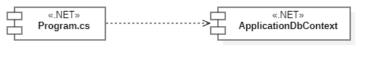
Na sledećem UML dijagramu klasa prikazana su DbSet svojstva koja predstavljaju entitete baze podataka.
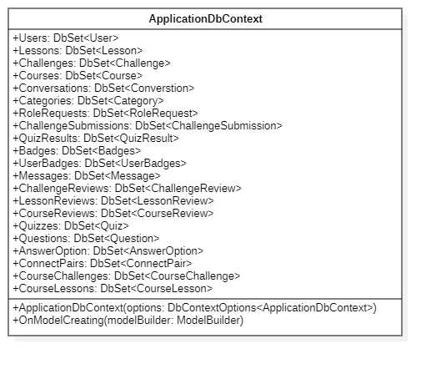

Navedeni DbSet-ovi predstavljaju sledeće entitete u bazi podataka:
- Users – sadrži podatke o korisnicima sistema
- Lessons – sadrži podatke o dostupnim lekcijama
- Challenges – sadrži podatke o izazovima koji se rešavaju
- Courses – sadrži podatke o kursevima koji grupišu lekcije i izazove
- Conversations – sadrži podatke o komunikaciji između korisnika
- Categories – sadrži podatke o kategorijama za grupisanje kurseva i sadržaja
- RoleRequests – sadrži podatke o zahtevima korisnika za promenu uloga
- ChallengeSubmissions – sadrži podatke o rešenjima izazova koje su korisnici predali
- QuizResults – sadrži podatke o rezultatima kvizova
- Badges – sadrži podatke o bedževima/nagradama koje korisnici dobijaju
- Messages – sadrži podatke o porukama
- ChallengeReviews – sadrži podatke o recenzijama i komentarima na izazove
- LessonReviews – sadrži podatke o recenzijama i komentarima na lekcije
- CourseReviews – sadrži podatke o recenzijama i ocenama kurseva
- Quizzes – sadrži podatke o kvizovima povezanim sa lekcijama ili kursevima
- Questions – sadrži podatke o pitanjima unutar kvizova
- AnswerOptions – sadrži podatke o ponuđenim odgovorima za pitanja u kvizovima
- ConnectPairs – sadrži podatke o parovima koji se povezuju u tipovima pitanja
- CourseChallenges – sadrži podatke o vezama između kurseva i izazova
- CourseLessons – sadrži podatke o vezama između kurseva i lekcija

Performanse
Izabrana arhitektura softvera podržava zahteve u pogledu broja korisnika koji mogu simultano pristupati sistemu i vremena odziva za pristup bazi podataka specificirane u zahtevima u pogledu performansi [5]:
- Sistem će da podrži do 1000 simultanih pristupa korisnika portalu.
- Vreme potrebno za pristupanje bazi podataka u cilju izvršenje nekog upita ne sme da bude veće od 5 sekundi.
Zahtevane performanse su zadovoljene izborom tehnologija na kojima će sistem biti razvijen i definisane hardverske platforme [5].

Kvalitet
Izabrana arhitektura softvera podržava zahteve u pogledu dostupnosti i srednjeg vremena između otkaza specificirane u zahtevima u pogledu pouzdanosti [5]:
- CyberionAcademy će biti dostupan 24 časa dnevno, 7 dana u nedelji. Vreme kada platforma nije dostupan ne sme da pređe 10%.
- Srednje vreme između dva sukcesivna otkaza ne sme da padne ispod 120 sati.

